COCNサロン 米国Partnership税制勉強会

【第二十一回会合の開催予定】
日時： 2016年3月16日水曜日 13:00-15:00
場所： ニコン大井製作所 大井ウエストビル 応接室１
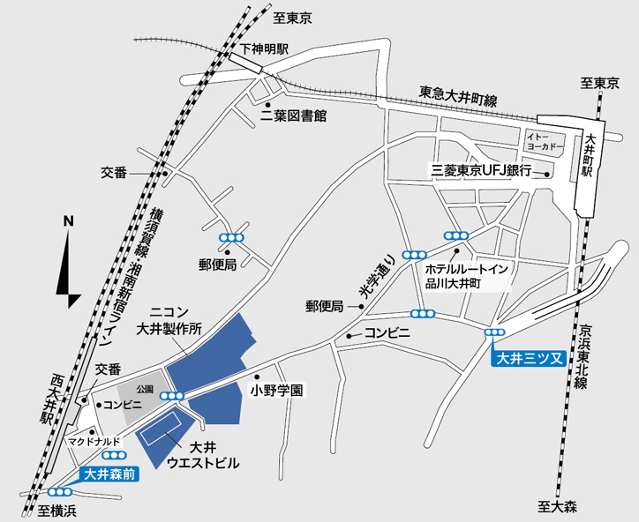

【問い合わせ先】
部署名 (株)ニコン コアテクノロジーセンター富野研究室 氏名 齋藤旬
電話番号 080-1328-3028 電子メール： Jun.Saito@nikon.com
（※ 新たに参加希望の方は、必ず前もって、お知らせください。）
【下記内容で、各回二時間程度の講義＆ディスカションを月一回の頻度で行う予定です。】

